Mall GmbH
Hüfinger Str. 39-45
78166 Donaueschingen
Deutschland

Markus Böll
Pressesprecher
Telefon: +49 771 8005-131
markus.boell@mall.info

Dr. Christine Scheib
Presseabteilung
Telefon: +49 771 8005-133
christine.scheib@mall.info

19. August 2025
Mall auf der AQUA Suisse 2025: Lösungen für die Schwammstadt

Regenwasser nutzen und Stadtklima verbessern
Der Mall-Messeauftritt auf der diesjährigen AQUA Suisse in Zürich steht ganz im Zeichen der Produkte für die Schwammstadt. Ergänzend zeigt Mall in Zürich ein Modell der neuen Adsorberanlage ViaToc, die verschmutztes Niederschlagswasser von Gebäuden, Wegen, Plätzen und Strassen reinigt und dabei alle vom VSA festgelegten Anforderungen erfüllt.
Wenn Innenstädte nach dem Schwammstadt-Konzept umgestaltet und Neuerschliessungen entsprechend geplant werden, benötigen Gemeinden blau-grün-graue Infrastrukturen, um die natürliche Wasserhaushaltsbilanz auch nach der Bebauung weitgehend wiederherzustellen. Mit grauer Infrastruktur werden dabei technische Lösungen bezeichnet, wie sie Mall anbietet. Dazu gehören unterirdische Behälter zum Speichern von Regenwasser, aber auch Vorbehandlungsanlagen, Versickerungslösungen und Baumrigolen.
Mall auf der AQUA Suisse 2025: Halle 5, Stand E35

968 Zeichen (mit Leerzeichen)

Mall auf der AQUA Suisse 2025: Lösungen für die Schwammstadt

Regenwasser nutzen und Stadtklima verbessern



Bildunterschrift: Auf der AQUA Suisse präsentiert sich Mall als Komplettanbieter von Anlagen zum Gewässerschutz. (Mall GmbH)

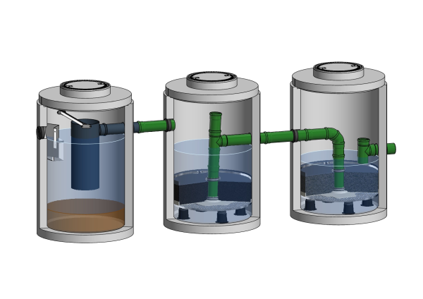
Bildunterschrift: Die mehrstufige Adsorberanlage ViaToc entfernt mit Wirkungsgraden von über 90 % gelöste und ungelöste Stoffe, Metalle und Pestizide und kann ohne Einschränkungen zur Behandlung von Niederschlagswasser von Verkehrsflächen eingesetzt werden. (Mall GmbH)

Metadaten für Online- und Social Media-Kanäle
Die folgenden Texte und Metadaten sind darauf abgestimmt, die Reichweite und Sichtbarkeit der Pressemitteilung in verschiedenen Online- und Social Media-Kanälen zu maximieren.

Suchmaschinenoptimierung
Meta-Description:
Mall AG präsentiert auf der AQUA Suisse 2025 in Zürich innovative Lösungen für die Schwammstadt – inclusive neuer Adsorberanlage ViaToc zur Reinigung von Niederschlagswasser. Halle 5, Stand E35.

Tags / Schlüsselwörter:
Mall AG, AQUA Suisse 2025, Schwammstadt, Regenwassernutzung, Stadtklima, ViaToc, Adsorberanlage, Gewässerschutz, blau-grün-graue Infrastruktur, Regenwasserbehandlung, Zürich Messe

Newsletter / Social Media
Newsletter-Text:
Mall AG auf der AQUA Suisse 2025: Lösungen für die Schwammstadt
Vom 26. bis 27. November 2025 präsentiert die Mall AG auf der AQUA Suisse in Zürich Produkte für die Schwammstadt – von unterirdischen Regenwasserspeichern bis zu innovativen Vorbehandlungsanlagen. Besonders Highlight ist die neue Adsorberanlage ViaToc, die verschmutztes Niederschlagswasser von Verkehrs- und Dachflächen zuverlässig reinigt und alle VSA-Anforderungen erfüllt.
📍 Halle 5, Stand E35
👉 Weitere Infos: www.mall.ch

LinkedIn-Post:
🌧Schwammstadt-Lösungen live erleben
Auf der AQUA Suisse 2025 in Zürich präsentiert die Mall AG vom 26.-27. November innovative Produkte für die Regenwasserbewirtschaftung. Highlight des Messeauftritts ist die neue Adsorberanlage ViaToc, die verschmutztes Niederschlagswasser effektiv reinigt – und dabei alle vom VSA definierten Anforderungen erfüllt.
Mit Systemlösungen aus dem Bereich der blau-grün-grauen Infrastruktur leistet die Mall AG einen aktiven Beitrag zur Verbesserung des Stadtklimas.
📍 Halle 5, Stand E35
👉 Weitere Infos: www.mall.ch
#Mall AG #AQUASuisse #Schwammstadt #Regenwasser #Stadtklima #ViaToc #Gewässerschutz #Infrastruktur #Zürich #Regenwassernutzung #Umwelttechnik

Facebook-Post:
Mall AG auf der AQUA Suisse 2025 in Zürich 🌧💧
Am 26. und 27. November zeigt die Mall AG Lösungen für die Schwammstadt. Neben unterirdischen Speichern und Versickerungssystemen wird die neue Adsorberanlage ViaToc vorgestellt, die verschmutztes Niederschlagswasser zuverlässig reinigt und so zum Gewässerschutz beiträgt.
📍 Halle 5, Stand E35
ℹ️Mehr Infos: 👉 www.mall.ch
#MallAG #AQUASuisse #Schwammstadt #Regenwasser #Stadtklima #ViaToc #Gewässerschutz #Zürich #Regenwassernutzung #Umwelttechnik

Pressemitteilung und Abbildung sind online unter
www.mall.ch/aktuelle-pressemitteilungen abrufbar.
Weitere Informationen zur Mall-Produktpalette gibt es unter www.mall.ch.

Belegexemplar erbeten an:
Mall GmbH
Markus Böll
Hüfinger Strasse 39-45
78166 Donaueschingen
Deutschland

Über Mall
Mall bietet Systemlösungen für die Regenwasserbewirtschaftung, Abscheider, Kläranlagen, Pumpstationen und Pelletspeicher. 500 Mitarbeiter erwirtschafteten 2023 einen Umsatz von 110 Mio. Euro.

